**Twierdzenie 1. (Twierdzenie Sinusów)**

W dowolnym trójkącie zachodzi równość:

$\frac{a}{sin α}=\frac{b}{sin⁡β}=\frac{c}{sin⁡γ}$.

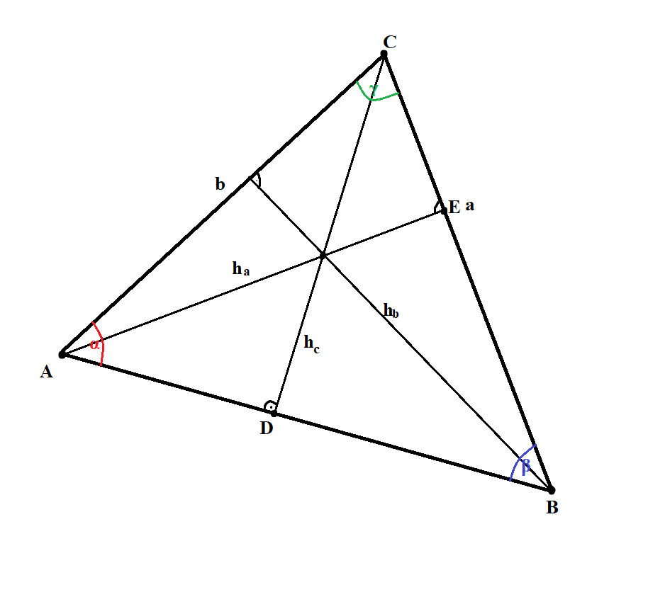

Dowód:

Z $ΔADC$ i $ΔBDC$:

$sin α=\frac{h_{c}}{b}$ i $sin β=\frac{h_{c}}{a}$

Stąd

$h_{c}=sin α ⋅b$ oraz $h_{c}=sin β⋅a$

Wobec tego

$$sin α ⋅b=sin β⋅a$$

Zatem

$$\frac{a}{sin α}=\frac{b}{sin⁡β}$$

Z $ΔAEC$ i $ΔAEB$:

$\sin{y=\frac{h_{a}}{ b}}$ i $sin β=\frac{h_{a}}{ c}$

Stąd

$h_{a}=b⋅\sin{γ}$ oraz $h_{a}=c⋅\sin{β}$

Zatem

$$\frac{b}{sin⁡β}=\frac{c}{sin⁡γ}$$

q.e.d.

**Twierdzenie 2. (Twierdzenie uogólnione Sinusów)**

W dowolnym Trójkącie prawdziwe są równości:

$\frac{a}{sin α}=\frac{b}{sin⁡β}=\frac{c}{sin⁡γ}$ =2R

gdzie R jest promieniem okręgu opisanego na tym trójkącie.

Dowód:

1° Niech $ΔABC$ będzie ostrokątny

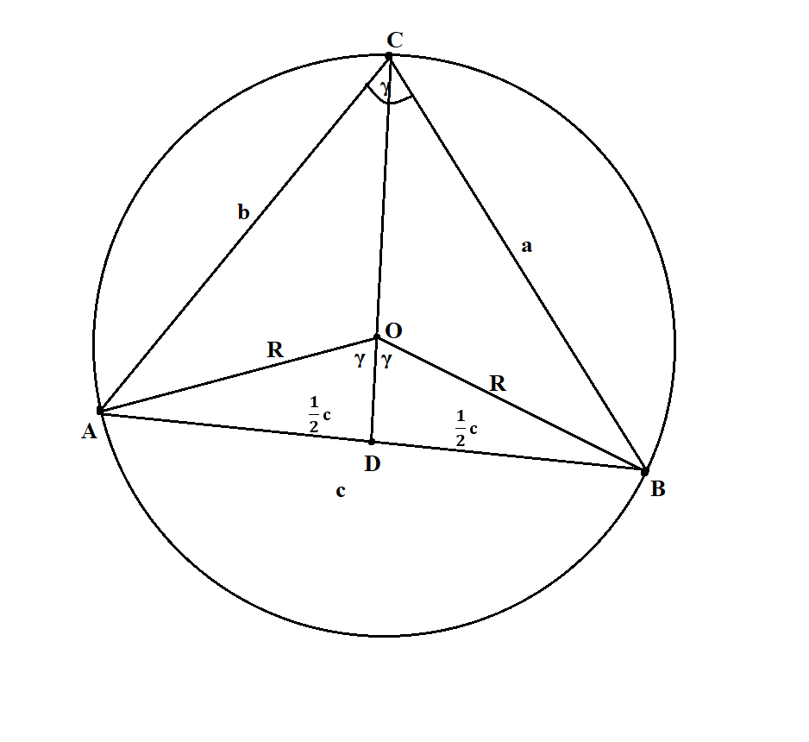

Kąt $∢AOB=2γ$ jest środkowy, oparty na tym samym łuku co kąt wpisany $∢ACB$. Trójkąt $ΔAOB$ jest równoramienny, więc $OD$ jest jednocześnie środkową boku i dwusieczną $∢AOB$.

Stąd

$$∢AOD=γ$$

Z Twierdzenia 1.(Sinusów):

$$\sin{γ=\frac{\frac{1}{2}c}{R}}$$

$$\sin{γ=\frac{c}{2R}}$$

$2R{=\frac{c}{\sin{γ}}}$.

2° Niech $ΔABC$ będzie prostokątny

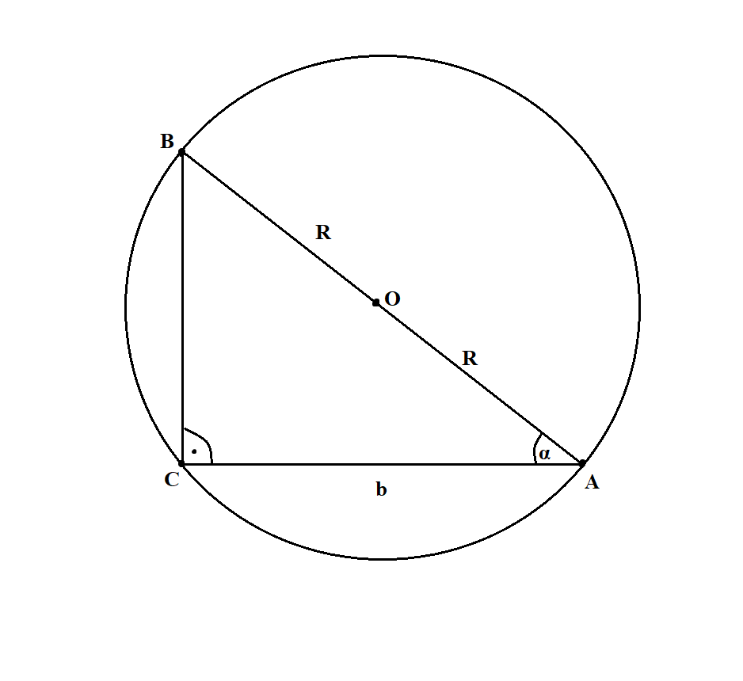

Z $ΔABC$ i Twierdzenia 1. (Sinusów):

$$\sin{α}=\frac{a}{2R}$$

$2R=\frac{α}{sin α}$.

3° Niech $ΔABC$ będzie rozwartokątny

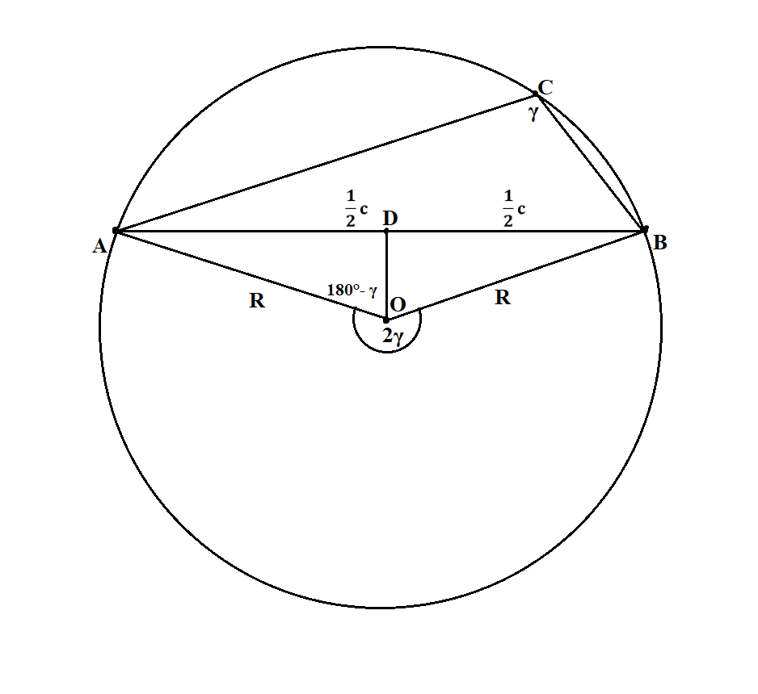

Z $ΔAOD:$

$$\sin\left(180°-γ\right)=\frac{\frac{1}{2}c}{R}$$

$$\sin{γ=\frac{c}{2R}}$$

$\frac{c}{\sin{γ}}=2R$.

q.e.d.

**Twierdzenie 3. (O rzutach boku trójkąta w kierunku dwusiecznej kąta wewnętrznego)**

Stosunek dwóch boków trójkąta jest równy jego stosunkowi ich rzutów w kierunku dwusiecznej kąta zawartego między nimi na trzeci bok.

$$\frac{a}{b}=\frac{n}{m}$$

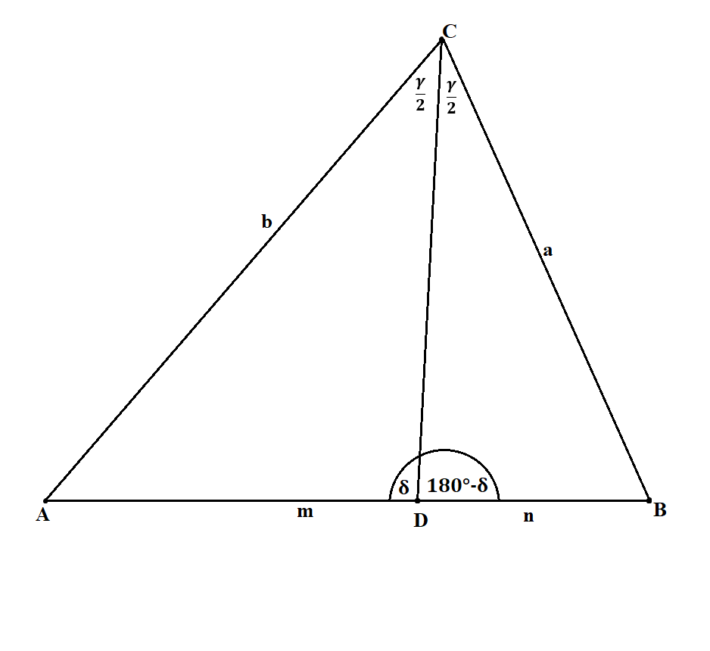

Dowód:

Z $Δ ADC$, $ΔBDC$ i Twierdzenia 1. (Sinusów):

$\frac{b}{\sin{δ}}=\frac{m}{\sin{\frac{1}{2}γ}}$ oraz $\frac{a}{\sin\left(180°-δ\right)}=\frac{n}{\sin{\frac{1}{2}γ}}$

$\frac{b}{m}=\frac{\sin{δ}}{\sin{\frac{1}{2}γ}}$ $\frac{a}{n}=\frac{\sin{δ}}{\sin{\frac{1}{2}γ}}$

Stąd

$$\frac{b}{m}=\frac{a}{n}$$

$\frac{a}{b}=\frac{n}{m}$.

q.e.d.

**Twierdzenie 4. (O długości odcinków dla jakich dwusieczna kąta dzieli przeciwległy bok)**

Długości odcinków na jakie dwusieczna kąta dzieli przeciwległy bok wyraża się wzorami:

$m=\frac{bc}{a+b}$ $n=\frac{ac}{a+b}$

Dowód:

Z Twierdzenia 3.

$\left\{\begin{aligned}\frac{a}{b}=\frac{n}{m} \\ c=m+n\end{aligned}\right.$

$\left\{\begin{aligned}am=bn \\ m=c-n\end{aligned}\right.$

Z $(2)$ do $(1)$:

$$a\left(c-n\right)=bn$$

$$ac-an=bn$$

$$bn+an=ac$$

$$n\left(a+b\right)=ac$$

$n=\frac{ac}{a+b}$

$m=c-n=c-\frac{ac}{a+b}=\frac{ca+cb-ac}{a+b}=\frac{bc}{a+b}$.

q.e.d.

**Twierdzenie 5. (O rzutach trójkąta w kierunku dwusiecznej kąta zewnętrznego)**

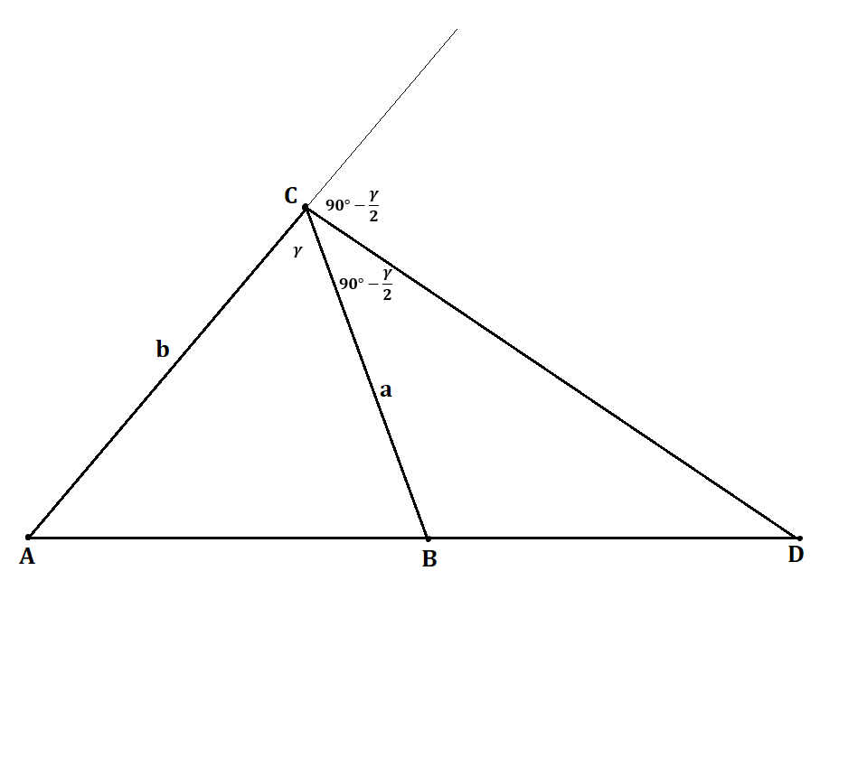

$$\frac{a}{b}=\frac{BD}{AD}$$

Dowód:

Z $ΔBDC$ i Twierdzenia 1. (Sinusów) i $ΔACD$:

$\frac{a}{\sin{∢D}}=\frac{BD}{\sin{(90°-\frac{γ}{2})}}$ $\frac{b}{\sin{∢D}}=\frac{AD}{\sin{(90°+\frac{γ}{2})}}$

$\frac{a}{BD}=\frac{\sin{∢D}}{cos\frac{γ}{2}}$ $\frac{b}{AD}=\frac{\sin{∢D}}{cos\frac{γ}{2}}$

Stąd

$\frac{a}{BD}=\frac{b}{AD}$, więc $\frac{a}{b}=\frac{BD}{AD}$.

q.e.d.

**Twierdzenie 6.**

Pole dowolnego trójkąt jest równe połowie iloczynu dwóch boków i sinusa kąta zawartego między nimi.

$$S=\frac{1}{2}ab⋅\sin{γ}=\frac{1}{2}bc⋅\sin{α}=\frac{1}{2}ac⋅\sin{β}$$

Dowód:

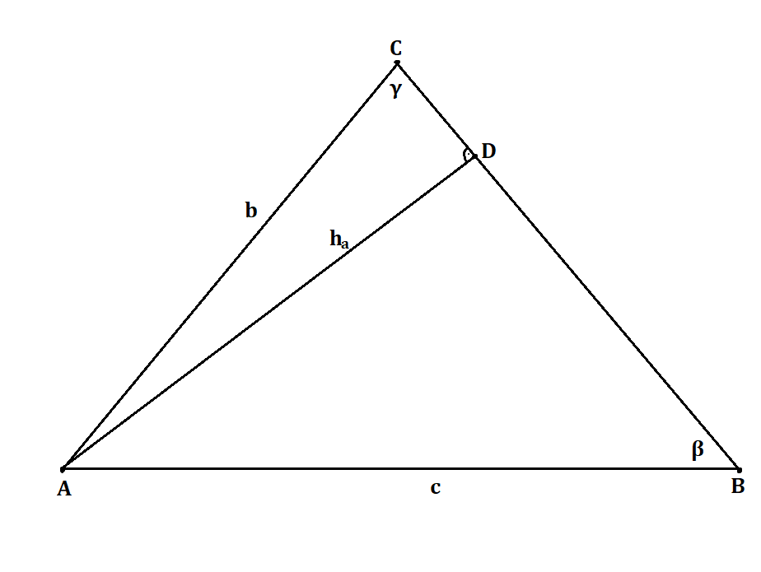

$$S=\frac{1}{2}ah_{a}$$

Z $ΔADC:$

$$\sin{γ= \frac{h_{a}}{b}}$$

$$h_{a }=\sin{γ}⋅ b$$

Zatem

$$S=\frac{1}{2}ab⋅\sin{γ}$$

q.e.d.

**Twierdzenie 7.**

$$S=\frac{abc}{4R}$$

Dowód:

Z Twierdzenia 6.:

$$S=\frac{1}{2}ab⋅\sin{γ}$$

Ale z Twierdzenia 1. (Sinusów) wynika, że:

$\frac{c}{\sin{γ}}=2R$

Stąd

$$\sin{γ}=\frac{c}{2R}$$

Zatem

$$S=\frac{1}{2}ab⋅\frac{c}{2R}$$

$$S=\frac{abc}{4R}$$

q.e.d

**Twierdzenie 8. (Cosinusów - Carnota)**

W dowolnym trójkącie prawdziwe są równości:

$$a^{2}=b^{2}+c^{2}-2bc⋅\cos{α}$$

$$b^{2}=a^{2}+c^{2}-2ac⋅\cos{β}$$

$c^{2}=a^{2}+b^{2}-2ab⋅\cos{γ}$.

Dowód:

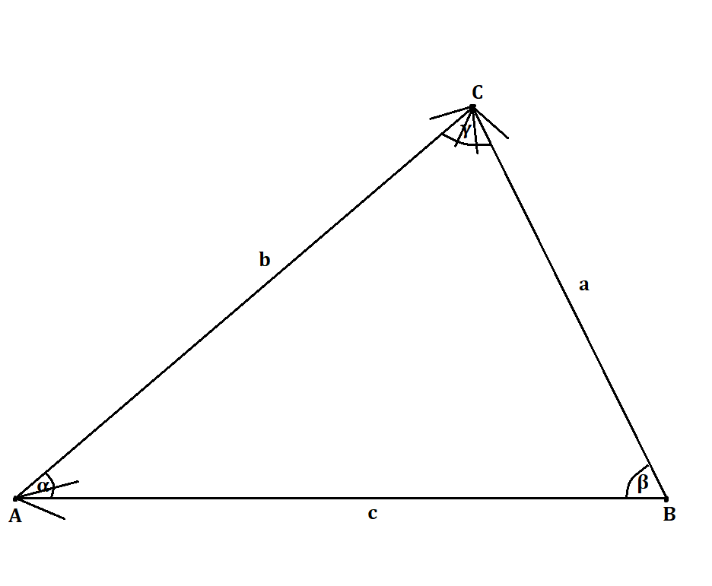

$$a^{2}={\left|\vec{BC}\right|}^{2}={\vec{BC}}^{2}={\left(\vec{BA}+\vec{AC}\right)}^{2}=$$

$$={\vec{BA}}^{2}+2\vec{BA}∘\vec{AC}+{\vec{AC}}^{2}=$$

$$={\left|\vec{BA}\right|}^{2}+2\left|\vec{BA}\right|\left|\vec{AC}\right|⋅\cos{180°-α}+{\left|\vec{AC}\right|}^{2}=$$

${=\left|\vec{BA}\right|}^{2}-2\left|\vec{BA}\right|\left|\vec{AC}\right|⋅\cos{α}+{\left|\vec{AC}\right|}^{2}$ =

$$=c^{2}-2bc⋅\cos{α}+b^{2}=$$

$=b^{2}+c^{2}-2bc⋅\cos{α}$.

q.e.d.

**Twierdzenie 9. (O długości środkowych)**

Długości środkowych trójkąta o bokach $a$, $b$ i $c$, wyrażają się wzorami:

$m_{a}=\frac{1}{2}\sqrt{2b^{2}+2c^{2}-a^{2}}$,

$m_{b}=\frac{1}{2}\sqrt{2a^{2}+2c^{2}-b^{2}}$,

$m_{c}=\frac{1}{2}\sqrt{2a^{2}+2b^{2}-c^{2}}$.

Dowód:

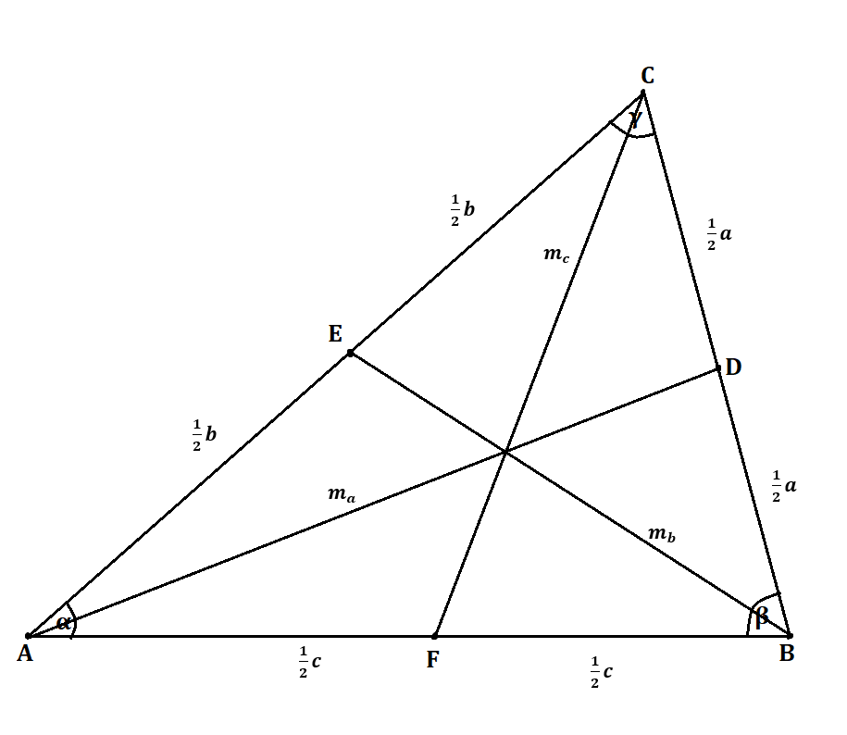

Z Twierdzenia 8. (Cosinusów) i $ΔABC$:

$$b^{2}=a^{2}+c^{2}-2ac⋅\cos{β}$$

$$\cos{β}=\frac{a^{2}+c^{2}-b^{2}}{2ac}$$

Z Twierdzenia 8. (Cosinusów) i $ΔABD$:

$${m_{a}}^{2}=c^{2}+{\left(\frac{1}{2}a\right)}^{2}-2c\left(\frac{1}{2}a\right)⋅\cos{β}$$

$${m_{a}}^{2}=c^{2}+\frac{1}{4}a^{2}-ca⋅\cos{β}$$

Czyli

$${m_{a}}^{2}=c^{2}+\frac{1}{4}a^{2}-ca⋅\frac{a^{2}+c^{2}-b^{2}}{2ac}$$

$${m_{a}}^{2}=c^{2}+\frac{1}{4}a^{2}-\frac{a^{2}+c^{2}-b^{2}}{2}$$

$${m_{a}}^{2}=\frac{{4{c^{2}+a}^{2}-2a}^{2}-2c^{2}+{2b}^{2}}{4}$$

$${m_{a}}^{2}=\frac{{2c^{2}+{2b}^{2}-a}^{2}}{4}$$

$m_{a}=\frac{1}{2}\sqrt{2b^{2}+2c^{2}-a^{2}}$.

analogicznie udowadniamy wzory dla $m_{b}$ i $m_{c}$.

q.e.d.

**Twierdzenie 10. (O długości dwusiecznych)**

Długości dwusiecznych wyrażaj się wzorami:

$d_{c}=\frac{\sqrt{ab(a+b+c)(a+b-c)}}{a+b}$,

$d_{b}=\frac{\sqrt{ac(a+b+c)(a-b+c)}}{a+c}$,

$d_{a}=\frac{\sqrt{bc(a+b+c)(-a+b+c)}}{b+c}$.

Dowód:

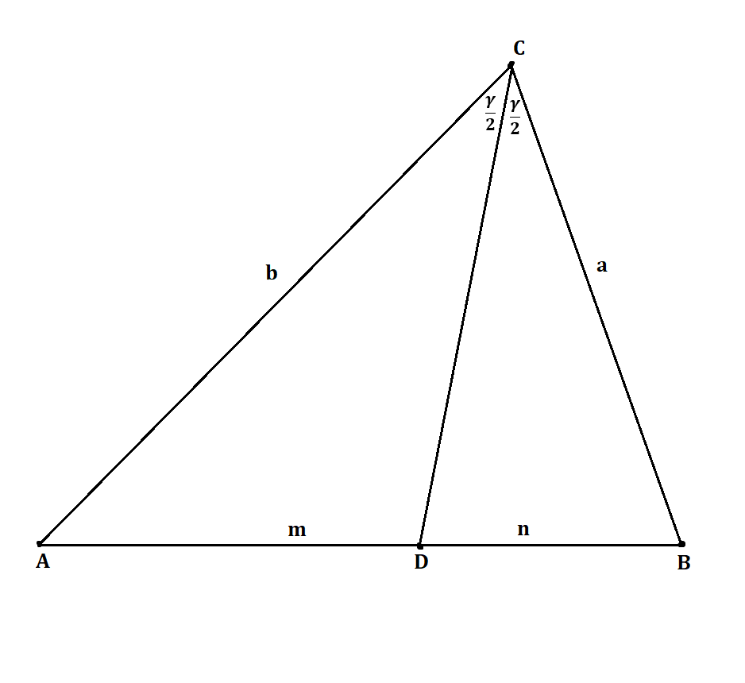

Z Twierdzenia 4.(O długości odcinków dla jakich dwusieczna kąta dzieli przeciwległy bok):

$$m=\frac{bc}{a+b}$$

Z Twierdzenia 8. (Cosinusów):

$$\cos{α}=\frac{b^{2}+c^{2}-a^{2}}{2bc}$$

Z Twierdzenia 8. (Cosinusów) i $ΔADC$:

$${CD}^{2}=b^{2}+m^{2}-2mb⋅\cos{α}$$

$${CD}^{2}=b^{2}+{\left(\frac{bc}{a+b}\right)}^{2}-2\frac{bc}{a+b}b⋅\frac{b^{2}+c^{2}-a^{2}}{2bc}=$$

$$=\frac{b^{2}{\left(a+b\right)}^{2}+b^{2}c^{2}-b\left(a+b\right)\left(b^{2}+c^{2}-a^{2}\right)}{{\left(a+b\right)}^{2}}=$$

$$=\frac{b}{{\left(a+b\right)}^{2}}\left(b{\left(a+b\right)}^{2}+bc^{2}-(a+b)\left(b^{2}+c^{2}-a^{2}\right)\right)=$$

$$=\frac{b}{{\left(a+b\right)}^{2}}\left(ba^{2}+2ab^{2}+b^{3}+bc^{2}-ab^{2}-ac^{2}+a^{3}-b^{3}-bc^{2}+ba^{2}\right)=$$

$$=\frac{b}{{\left(a+b\right)}^{2}}\left(ab^{2}+2a^{2}b-ac^{2}+a^{3}\right)=$$

$$=\frac{ab}{{\left(a+b\right)}^{2}}\left(a^{2}+2ab+b^{2}-c^{2}\right)=$$

$$=\frac{ab}{{\left(a+b\right)}^{2}}\left({\left(a+b\right)}^{2}-c^{2}\right)=$$

$$=\frac{ab}{{\left(a+b\right)}^{2}}\left(a+b+c\right)\left(a+b-c\right)$$

Stąd

$CD=\frac{\sqrt{ab(a+b+c)(a+b-c)}}{a+b}=d_{c}$.

analogicznie udowadniamy wzory dla $d_{a}$ i $d_{b}$.

**Twierdzenie 11. (Stewarta)**

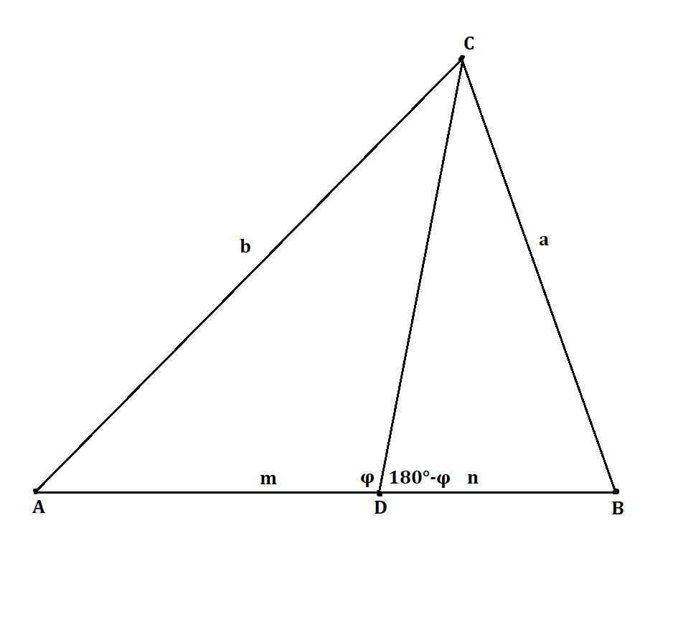

$${CD}^{2}=\frac{ma^{2}+nb^{2}}{c}-m⋅n$$

Dowód:

Z $ΔADC$, $ΔBDC$ i Twierdzenia 8. (Cosinusów):

$$\left\{\begin{aligned}b^{2}={CD}^{2}+m^{2}-2m⋅CD⋅\cos{φ} \\ a^{2}={CD}^{2}+n^{2}-2n⋅CD⋅\cos{(180°-φ)}\end{aligned}\right.$$

$$\left\{\begin{aligned}nb^{2}={n⋅CD}^{2}+nm^{2}-2nm⋅CD⋅\cos{φ} \\ {ma}^{2}={m⋅CD}^{2}+{mn}^{2}+2mn⋅CD⋅\cos{φ}\end{aligned}\right.$$

Dodając stronami:

$$nb^{2}+{ma}^{2}={n⋅CD}^{2}+nm^{2}+{m⋅CD}^{2}+{mn}^{2}$$

$$\left(m+n\right){CD}^{2}=-nm^{2}-{mn}^{2}+nb^{2}+{ma}^{2}$$

$$\left(m+n\right){CD}^{2}=-\left(m+n\right)nm+nb^{2}{+ma}^{2}$$

${CD}^{2}=\frac{nb^{2}{+ma}^{2}}{m+n}-nm=\frac{ma^{2}+nb^{2}}{c}-mn$.

q.e.d.

**Twierdzenie 12.**

Długości dwusiecznych w trójkącie wyrażają się wzorami:

$d_{c}=\frac{2}{2p-c}\sqrt{abp(p-c)}$,

$d_{b}=\frac{2}{2p-b}\sqrt{acp(p-b)}$,

$d_{a}=\frac{2}{2p-a}\sqrt{cbp(p-a)}$.

Dowód:

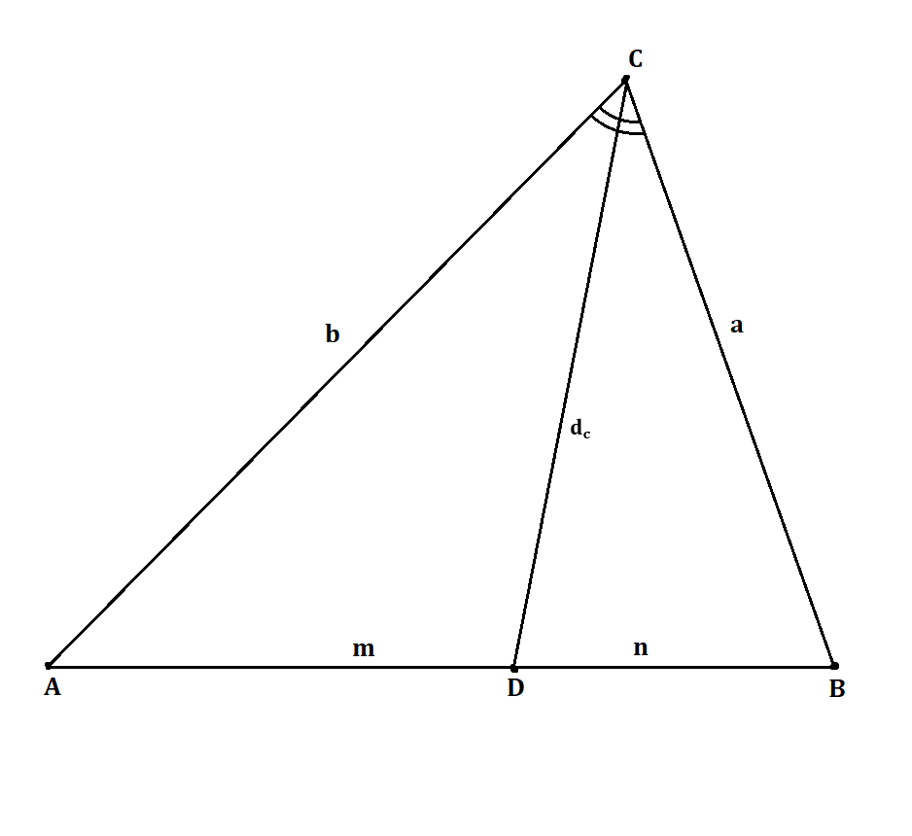

Z Twierdzenia 4.(O długości odcinków dla jakich dwusieczna kąta dzieli przeciwległy bok):

$m=\frac{bc}{a+b}$ i $n=\frac{ac}{a+b}$

Z Twierdzenia 11. (Stewarta):

$${d_{c}}^{2}=\frac{ma^{2}+nb^{2}}{c}-mn=$$

$$=\frac{\frac{bc}{a+b}a^{2}+\frac{ac}{a+b}b^{2}}{c}-\frac{bc}{a+b}⋅\frac{ac}{a+b}=$$

$$=\frac{ba^{2}+ab^{2}}{a+b}-\frac{abc^{2}}{{\left(a+b\right)}^{2}}=$$

$$=\frac{\left(a+b\right)ba^{2}+\left(a+b\right)ab^{2}-abc^{2}}{{\left(a+b\right)}^{2}}=$$

$$=\frac{ab\left(\left(a+b\right)a+\left(a+b\right)b-c^{2}\right)}{{\left(a+b\right)}^{2}}=$$

$$=\frac{ab\left(\left(a+b\right)\left(a+b\right)-c^{2}\right)}{{\left(a+b\right)}^{2}}=$$

$$=\frac{ab\left({\left(a+b\right)}^{2}-c^{2}\right)}{{\left(a+b\right)}^{2}}=$$

$$=\frac{ab\left(a+b+c\right)\left(a+b-c\right)}{{\left(a+b\right)}^{2}}=$$

$$=\frac{ab⋅2p\left(2p-2c\right)}{{\left(a+b\right)}^{2}}=$$

$=\frac{4abp(p-c)}{{\left(2p-c\right)}^{2}}$.

analogicznie udowadniamy wzory dla $d_{a}$ i $d_{b}$.

q.e.d.

**Twierdzenie 13. (Herona)**

Pole dowolnego trójkąta wyraża się wzorami:

1. $S=\frac{1}{4}\sqrt{(a+b+c)(-a+b+c)(a-b+c)(a+b-c)}$,
2. $S=\sqrt{p(p-a)(p-b)(p-c)}$.

Dowód:

Z Twierdzenia 6.:

$$s=\frac{1}{2}ab⋅\sin{γ}=$$

$$=\frac{1}{2}ab⋅\sqrt{1-\cos^{2}{γ}}=$$

$$=\frac{1}{2}ab⋅\sqrt{1-\frac{{\left(a^{2}+b^{2}-c^{2}\right)}^{2}}{4a^{2}b^{2}}}=$$

$$=\frac{1}{2}ab⋅\sqrt{\frac{4a^{2}b^{2}-{\left(a^{2}+b^{2}-c^{2}\right)}^{2}}{4a^{2}b^{2}}}=$$

$$=\frac{1}{2}ab⋅\frac{\sqrt{4a^{2}b^{2}-{\left(a^{2}+b^{2}-c^{2}\right)}^{2}}}{2ab}= \\ =\frac{1}{4}\sqrt{(2ab+a^{2}+b^{2}-c^{2})(2ab-a^{2}-b^{2}+c^{2})}=$$

$$=\frac{1}{4}\sqrt{\left({\left(a+b\right)}^{2}-c^{2}\right)\left(c^{2}-{\left(a-b\right)}^{2}\right)}= \\ =\frac{1}{4}\sqrt{\left(a+b-c\right)\left(a+b+c\right)\left(c-a+b\right)\left(c+a-b\right)}=$$

$$=\frac{1}{4}\sqrt{(a+b+c)(-a+b+c)(a-b+c)(a+b-c)}$$

q.e.d.(1)

$$\frac{1}{4}\sqrt{\left(a+b+c\right)\left(-a+b+c\right)\left(a-b+c\right)\left(a+b-c\right)}=$$

$$=\frac{1}{4}\sqrt{2p\left(2p-2a\right)\left(2p-2b\right)\left(2p-2c\right)=}$$

$$\frac{1}{4}\sqrt{2p⋅2\left(p-a\right)2\left(p-b\right)2\left(p-c\right)=}$$

$=\sqrt{p(p-a)(p-b)(p-c)}$.

q.e.d. (2)

**Twierdzenie 14.**

Pole trójkąta przy pomocy wysokości wyraża się wzorem:

$$S=\frac{1}{\sqrt{\left(\frac{1}{h_{a}}+\frac{1}{h_{b}}+\frac{1}{h_{c}}\right)\left(-\frac{1}{h_{a}}+\frac{1}{h_{b}}+\frac{1}{h_{c}}\right)\left(\frac{1}{h_{a}}-\frac{1}{h_{b}}+\frac{1}{h_{c}}\right)\left(\frac{1}{h_{a}}+\frac{1}{h_{b}}-\frac{1}{h_{c}}\right)}}$$

Dowód:

Z Twierdzenia 13. (Herona):

$$S=\frac{1}{4}\sqrt{(a+b+c)(-a+b+c)(a-b+c)(a+b-c)}$$

Ale także z wzoru na pole trójkąta:

$a=\frac{2S}{h_{a}}$, $b=\frac{2S}{h_{b}}$, $c=\frac{2S}{h_{c}}$

Zatem

$$S=\frac{1}{4}\sqrt{\left(\frac{2S}{h_{a}}+\frac{2S}{h_{b}}+\frac{2S}{h_{c}}\right)\left(-\frac{2S}{h_{a}}+\frac{2S}{h_{b}}+\frac{2S}{h_{c}}\right)\left(\frac{2S}{h_{a}}-\frac{2S}{h_{b}}+\frac{2S}{h_{c}}\right)\left(\frac{2S}{h_{a}}+\frac{2S}{h_{b}}-\frac{2S}{h_{c}}\right)}$$

$$S=\frac{1}{4}\sqrt{2S\left(\frac{1}{h_{a}}+\frac{1}{h_{b}}+\frac{1}{h_{c}}\right)2S\left(-\frac{1}{h_{a}}+\frac{1}{h_{b}}+\frac{1}{h_{c}}\right)2S\left(\frac{1}{h_{a}}-\frac{1}{h_{b}}+\frac{1}{h_{c}}\right)2S\left(\frac{1}{h_{a}}+\frac{1}{h_{b}}-\frac{1}{h_{c}}\right)}$$

$$S=\frac{1}{4}\sqrt{{\left(2S\right)}^{4}\left(\frac{1}{h_{a}}+\frac{1}{h_{b}}+\frac{1}{h_{c}}\right)\left(-\frac{1}{h_{a}}+\frac{1}{h_{b}}+\frac{1}{h_{c}}\right)\left(\frac{1}{h_{a}}-\frac{1}{h_{b}}+\frac{1}{h_{c}}\right)\left(\frac{1}{h_{a}}+\frac{1}{h_{b}}-\frac{1}{h_{c}}\right)}$$

$$S=S^{2}\sqrt{\left(\frac{1}{h_{a}}+\frac{1}{h_{b}}+\frac{1}{h_{c}}\right)\left(-\frac{1}{h_{a}}+\frac{1}{h_{b}}+\frac{1}{h_{c}}\right)\left(\frac{1}{h_{a}}-\frac{1}{h_{b}}+\frac{1}{h_{c}}\right)\left(\frac{1}{h_{a}}+\frac{1}{h_{b}}-\frac{1}{h_{c}}\right)}$$

$$\frac{1}{S}=\sqrt{\left(\frac{1}{h_{a}}+\frac{1}{h_{b}}+\frac{1}{h_{c}}\right)\left(-\frac{1}{h_{a}}+\frac{1}{h_{b}}+\frac{1}{h_{c}}\right)\left(\frac{1}{h_{a}}-\frac{1}{h_{b}}+\frac{1}{h_{c}}\right)\left(\frac{1}{h_{a}}+\frac{1}{h_{b}}-\frac{1}{h_{c}}\right)}$$

$$S=\frac{1}{\sqrt{\left(\frac{1}{h_{a}}+\frac{1}{h_{b}}+\frac{1}{h_{c}}\right)\left(-\frac{1}{h_{a}}+\frac{1}{h_{b}}+\frac{1}{h_{c}}\right)\left(\frac{1}{h_{a}}-\frac{1}{h_{b}}+\frac{1}{h_{c}}\right)\left(\frac{1}{h_{a}}+\frac{1}{h_{b}}-\frac{1}{h_{c}}\right)}}$$

q.e.d.

**Twierdzenie 15.**

Pole trójkąta przy pomocy środkowych wyraża się wzorem:

$$S=\frac{1}{3}\sqrt{(m_{a}+m_{b}+m_{c})({-m}_{a}+m_{b}+m_{c})(m_{a}-m_{b}+m_{c})(m_{a}+m_{b}-m_{c})}$$

Dowód: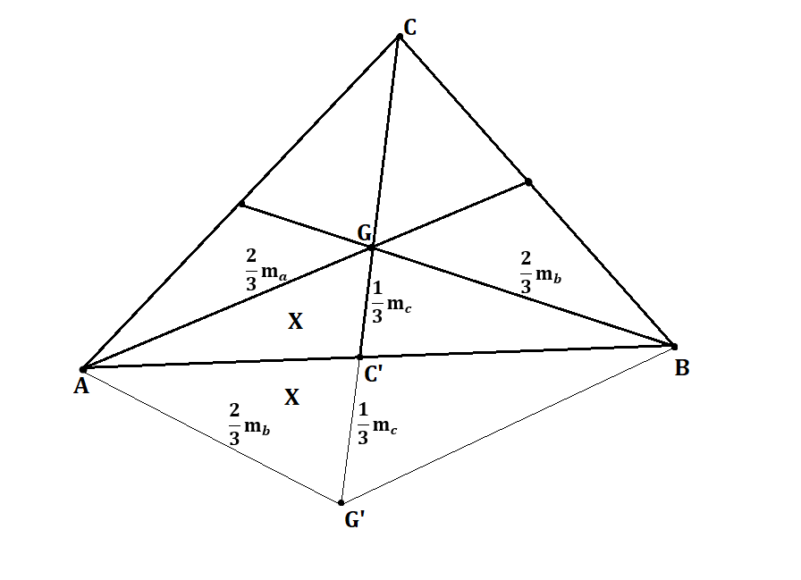

Punkt $G’$ jest obrazem puntu $G$ w symetrii środkowej względem $C’$. Wobec tego czworokąt $AG^{'}BG$ jest równoległobokiem.

$$\left[ABC\right]=6x=3⋅2x=3\left[AGG^{'}\right]=$$

$=\frac{3}{4}\sqrt{\left(\frac{2}{3}m_{a}+\frac{2}{3}m_{b}+\frac{2}{3}m_{c}\right)\left(-\frac{2}{3}m_{a}+\frac{2}{3}m_{b}+\frac{2}{3}m_{c}\right)\left(\frac{2}{3}m_{a}-\frac{2}{3}m_{b}+\frac{2}{3}m_{c}\right)\left(\frac{2}{3}m_{a}+\frac{2}{3}m_{b}-\frac{2}{3}m_{c}\right)}$ =

$$=\frac{3}{4}\sqrt{\frac{2}{3}\left(m_{a}+m_{b}+m_{c}\right)\frac{2}{3}\left(-m_{a}+m_{b}+m_{c}\right)\frac{2}{3}\left(m_{a}-m_{b}+m_{c}\right)\frac{2}{3}\left(m_{a}+m_{b}-m_{c}\right)}=$$

$$=\frac{3}{4}⋅\frac{2^{2}}{3^{2}}\sqrt{\left(m_{a}+m_{b}+m_{c}\right)\left(-m_{a}+m_{b}+m_{c}\right)\left(m_{a}-m_{b}+m_{c}\right)\left(m_{a}+m_{b}-m_{c}\right)}=$$

$=\frac{1}{3}\sqrt{\left(m_{a}+m_{b}+m_{c}\right)\left(-m_{a}+m_{b}+m_{c}\right)\left(m_{a}-m_{b}+m_{c}\right)\left(m_{a}+m_{b}-m_{c}\right)}$.

q.e.d.

**Twierdzenie 16. (Pole dowolnego czworokąta)**

Pole dowolnego czworokąta jest równe połowie iloczynu przekątnych i sinusa kota zawartego między nimi.

$$S=\frac{1}{2}d_{1}d_{2}⋅\sin{φ}$$

Dowód:

1 $°$ Niech czworokąt $ABCD$ będzie wypukły.

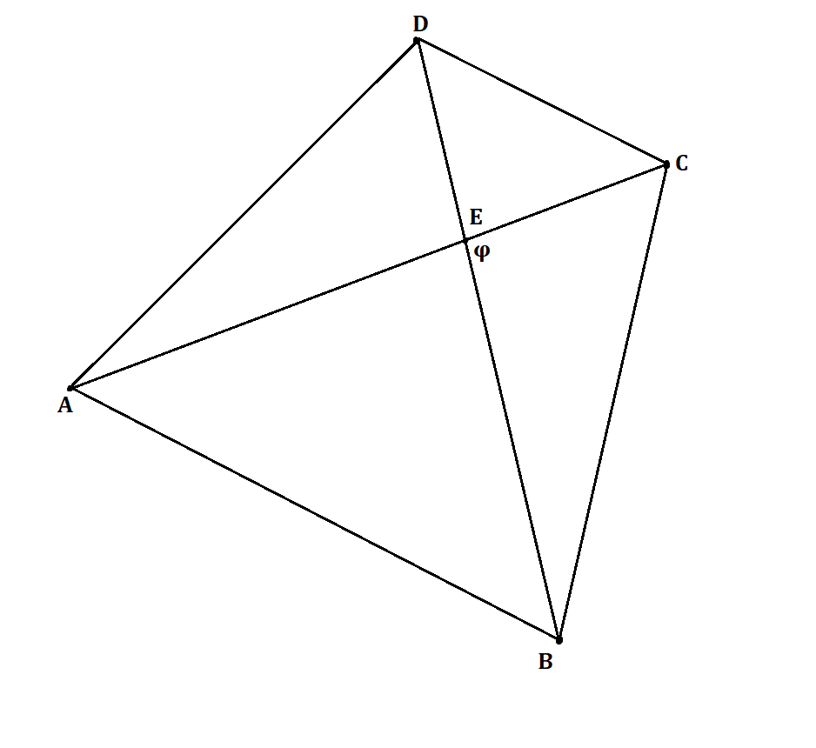

$$S=\left[ABCD\right]=\left[AEB\right]+\left[EBC\right]+\left[ECD\right]+\left[EDA\right]=$$

$$=\frac{1}{2}AE⋅BE⋅\sin\left(180°-φ\right)+\frac{1}{2}EB⋅CE⋅\sin{φ}+\frac{1}{2}EC⋅ED⋅\sin\left(180°-φ\right)+\frac{1}{2}DE⋅AE⋅\sin{φ}=$$

$$=\frac{1}{2}\sin{φ}\left(AE⋅BE+EB⋅CE+EC⋅ED+DE⋅AE\right)= \\ =\frac{1}{2}\sin{φ}\left(AE\left(BE+DE\right)+EC\left(EB+DE\right)\right)=$$

$$=\frac{1}{2}\sin{φ}\left(BE+DE\right)\left(AE+EC\right)=$$

$$=\frac{1}{2}\sin{φ}⋅d_{1}d_{2}$$

2 $°$ Niech czworokąt $ABCD$ będzie wklęsły.

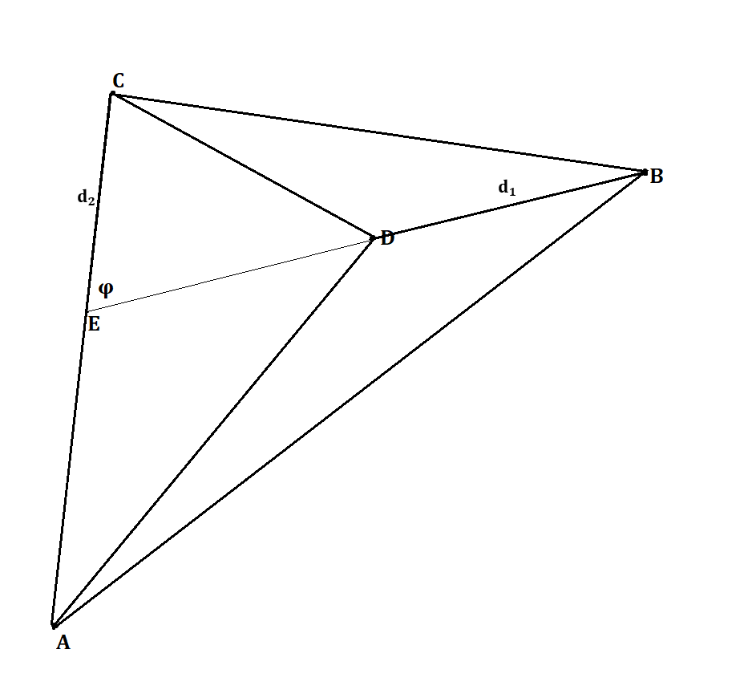

$$\left[ABCD\right]=\left[EBC\right]-\left[ECD\right]+\left[ABE\right]-\left[EDA\right]=$$

$$=\frac{1}{2}BE⋅EC⋅\sin{φ}-\frac{1}{2}ED⋅EC⋅\sin{φ}+\frac{1}{2}BE⋅EA⋅\sin\left(180°-φ\right)-\frac{1}{2}ED⋅EA⋅\sin\left(180°-φ\right)=$$

$$=\frac{1}{2} \sin{φ}⋅\left(BE⋅EC-ED⋅EC+BE⋅EA-ED⋅EA\right)=$$

$$=\frac{1}{2} \sin{φ}⋅\left(BE\left(EC+EA\right)-DE\left(EC+EA\right)\right)=$$

$$=\frac{1}{2} \sin{φ}⋅\left(BE-DE\right)\left(EC+EA\right)=$$

$=\frac{1}{2} \sin{φ}⋅ d_{1}d_{2}$.

q.e.d.

**Twierdzenie 17.**

W dowolnym równoległoboku suma kwadratów przekątnych jest równa sumie kwadratów jego boków.

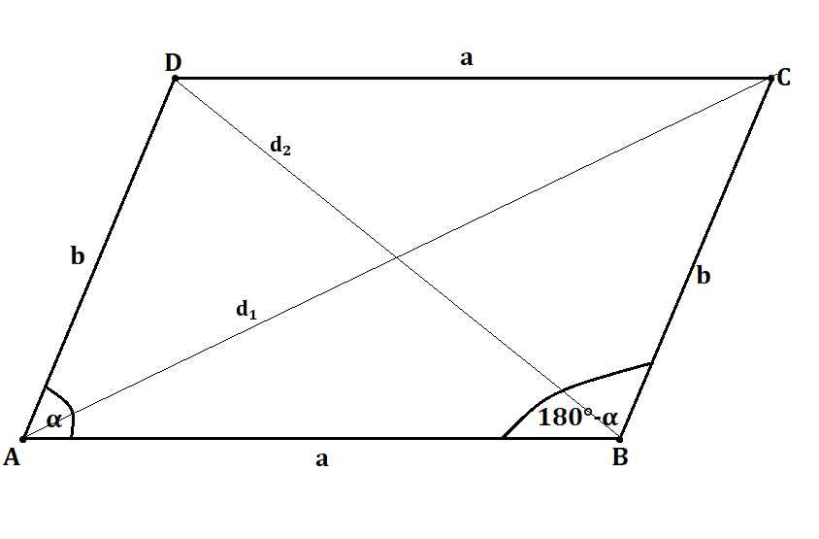

Dowód:

Z $ΔABD$ i $ΔABC$ i Twierdzenia 8. (Cosinusów):

${d_{2}}^{2}=a^{2}+b^{2}-2ab⋅\cos{α}$

${d_{1}}^{2}=a^{2}+b^{2}+2ab⋅\cos{α}$

Dodając stronami otrzymujemy:

${d_{1}}^{2}+{d_{2}}^{2}={2a}^{2}+{2b}^{2}$.

q.e.d.

**Twierdzenie 18. (Ptolemeusza)**

W dowolnym trójkącie, na którym można opisać okrąg, iloczyn przekątnych jest równy sumie iloczynów boków przeciwległych.

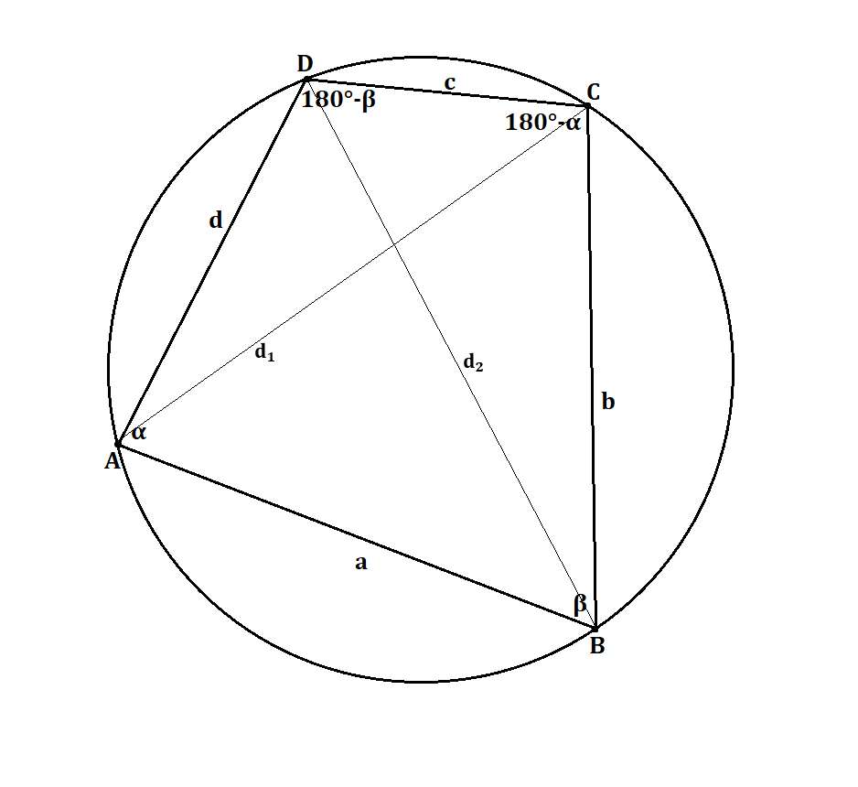 **$d_{1}d_{2}=ac+bd$**

Dowód:

Z $ΔABC$, $ΔACD$ i Twierdzenia 8. (Cosinusów):

$$\left\{\begin{aligned}{d_{1}}^{2}=a^{2}+b^{2}-2ab⋅\cos{β} \\ {{d_{1}}^{2}=d}^{2}+c^{2}+2cd⋅\cos{β}\end{aligned}\right.$$

$$\left\{\begin{aligned}{{cdd}_{1}}^{2}=a^{2}cd+b^{2}cd-2abcd⋅\cos{β} \\ ab{{d_{1}}^{2}=abd}^{2}+abc^{2}+2abcd⋅\cos{β}\end{aligned}\right.$$

Dodając stronami:

$${{cdd}_{1}}^{2}+{{abd}_{1}}^{2}=a^{2}cd+b^{2}cd+abc^{2}+abd^{2}$$

$$\left(ab+cd\right){d_{1}}^{2}=ac\left(ad+bc\right)+bd\left(bc+ad\right)$$

$$\left(ab+cd\right){d_{1}}^{2}=(ac+bd)\left(ad+bc\right)$$

$${d_{1}}^{2}=\frac{(ac+bd)\left(ad+bc\right)}{\left(ab+cd\right)}$$

1. $d_{1}=\sqrt{\frac{(ac+bd)\left(ad+bc\right)}{\left(ab+cd\right)}}$.

Z $ΔABD$ i $ΔDCB$ i Twierdzenia 8. (Cosinusów):

$$\left\{\begin{aligned}{d_{2}}^{2}=d^{2}+a^{2}-2ad⋅\cos{α} \\ {d_{2}}^{2}=c^{2}+b^{2}+2bc⋅\cos{α}\end{aligned}\right.$$

$$\left\{\begin{aligned}{{bcd}_{2}}^{2}=bcd^{2}+a^{2}bc-2abcd⋅\cos{α} \\ {{add}_{2}}^{2}={ac}^{2}d+ab^{2}d+2abcd⋅\cos{α}\end{aligned}\right.$$

Dodając stronami:

$${{bcd}_{2}}^{2}+{{add}_{2}}^{2}=bcd^{2}+a^{2}bc+{ac}^{2}d+ab^{2}d$$

$${\left(bc+ad\right)d_{2}}^{2}=bd\left(cd+ab\right)+ac\left(ab+cd\right)$$

$${\left(bc+ad\right)d_{2}}^{2}=\left(bd+ac\right)\left(cd+ab\right)$$

1. $d_{2}=\sqrt{\frac{\left(bd+ac\right)\left(cd+ab\right)}{\left(bc+ad\right)}}$.

Z $(1)$ i $(2)$:

$$d_{1}d_{2}=\sqrt{\frac{(ac+bd)\left(ad+bc\right)}{\left(ab+cd\right)}⋅\frac{\left(bd+ac\right)\left(cd+ab\right)}{\left(bc+ad\right)}}$$

$$d_{1}d_{2}=\sqrt{{\left(ac+bd\right)}^{2}}$$

$$d_{1}d_{2}=ac+bd$$

q.e.d.

**Twierdzenie 19. (O linii środkowej trapezu)**

Odcinek łączący środki nierównoległych boków trapezu jest równoległy do podstaw, a jego długość jest równa średniej arytmetycznej długości podstaw.

Niech $K=śr. AD$ i $L=śr. BC$

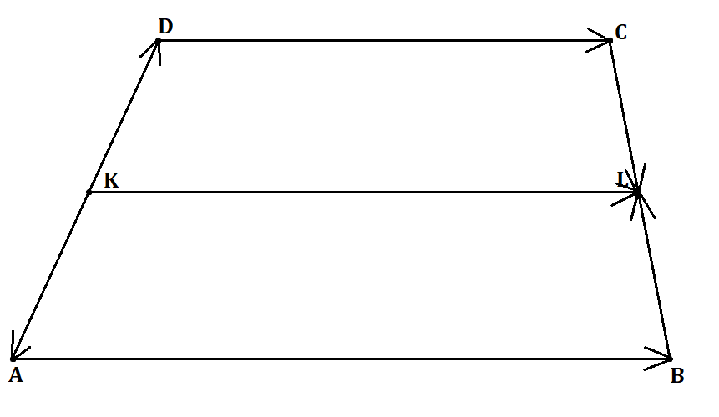

Dowód:

Zauważmy, że $\vec{KL}=\vec{KA}+\vec{AB}+\vec{BL}$

Oraz $\vec{KL}=\vec{KD}+\vec{DC}+\vec{CL}$

Dodając stronami otrzymujemy:

$$2\vec{KL}=\vec{KD}+\vec{DC}+\vec{CL}+\vec{KA}+\vec{AB}+\vec{BL}$$

$$2\vec{KL}=\vec{0}+\vec{DC}+\vec{AB}+\vec{0}$$

$$\vec{KL}=\frac{1}{2}\left(\vec{DC}+\vec{AB}\right)$$

Wektory $\vec{AB}$ i $\vec{DC}$ są równoległe i mają ten sam zwrot. Wobec tego ich suma jest równoległa do tych wektorów. Ponadto iloczyn wektora przez liczbę nie zmienia jego kierunku, zatem:

$\overline{KL}∥\overline{AB}$ i $\overline{KL}∥\overline{CD}$

$KL=\frac{1}{2}\left(AB+CD\right)$.

q.e.d.

**Twierdzenie 20. (Brahmagupty)**

Pole dowolnego czworokąta, na którym można opisać okrąg, wyraża się wzorem:

, gdzie

Dowód:

Z Twierdzenia 16. (Pole dowolnego czworokąta):

$$S=\frac{1}{2}d_{1}d_{2}⋅\sin{φ}$$

Stąd

$S^{2}=\frac{1}{4}{d_{1}}^{2}{d_{2}}^{2}⋅\sin^{2}{φ}$ = $\frac{1}{4}{d_{1}}^{2}{d_{2}}^{2}⋅\left(1-\cos^{2}{φ}\right)$

(1) $S^{2}=\frac{1}{4}\left({d_{1}}^{2}{d_{2}}^{2}-{d_{1}}^{2}{d_{2}}^{2}{⋅cos}^{2}{φ}\right)$

Z $ΔABE$, $ΔBCE$, $ΔCED$, $ΔDAE$ i Twierdzenia 8. (Cosinusów) mamy:

$$a^{2}=x^{2}+y^{2}-2xy⋅\cos{φ}$$

$$b^{2}=y^{2}+z^{2}+2yz⋅\cos{φ}$$

$$c^{2}=z^{2}+t^{2}-2tz⋅\cos{φ}$$

$$d^{2}=t^{2}+x^{2}+2tx⋅\cos{φ}$$

Dodając $(2)$ i $(4)$ i odejmując $(1)$ i $(3)$ otrzymujemy:

$${-a}^{2}+b^{2}-c^{2}+d^{2}=2yz⋅\cos{φ}+2tx⋅\cos{φ}+2xy⋅\cos{φ}+2tz⋅\cos{φ}$$

$${-a}^{2}+b^{2}-c^{2}+d^{2}=2cos{φ}\left(yz+tx+xy+tz\right)$$

$${-a}^{2}+b^{2}-c^{2}+d^{2}=2cos{φ}\left(y\left(z+x\right)+t\left(x+z\right)\right)$$

(2) ${-a}^{2}+b^{2}-c^{2}+d^{2}=2cos{φ}d_{1}d_{2}$

Z Twierdzenia 18. (Ptolemeusza):

(3) $d_{1}d_{2}=ac+bd$

Podstawiając $(2)$ i $(3)$ do $(1)$ otrzymujemy:

$$S^{2}=\frac{1}{4}\left({\left(ac+bd\right)}^{2}-{\left(\frac{{-a}^{2}+b^{2}-c^{2}+d^{2}}{2}\right)}^{2}\right)=$$

$$=\frac{1}{4}\left({\left(ac+bd\right)}^{2}-\frac{{\left({-a}^{2}+b^{2}-c^{2}+d^{2}\right)}^{2}}{4}\right)=$$

$$=\frac{1}{4}\left(\frac{4{{\left(ac+bd\right)}^{2}-\left({-a}^{2}+b^{2}-c^{2}+d^{2}\right)}^{2}}{4}\right)=$$

$$=\frac{1}{16}(2ac+2bd{-a}^{2}+b^{2}-c^{2}+d^{2})(2ac+2bd+a^{2}-b^{2}+c^{2}-d^{2})=$$

$$=\frac{1}{16}\left({\left(b+d\right)}^{2}-{\left(a+c\right)}^{2}\right)\left({\left(a+c\right)}^{2}-{\left(b-d\right)}^{2}\right)=$$

$$=\frac{1}{16}\left(-a+b+c+d\right)\left(a-b+c+d\right)\left(a+b-c+d\right)\left(a+b+c-d\right)=$$

$$=\frac{1}{16}\left(2p-2a\right)\left(2p-2b\right)\left(2p-2c\right)\left(2p-2d\right)=$$

= $\frac{1}{16}2\left(p-a\right)2\left(p-b\right)2\left(p-c\right)2\left(p-d\right)=$

$$=\left(p-a\right)\left(p-b\right)\left(p-c\right)\left(p-d\right)$$

Stąd

$$S=\sqrt{\left(p-a\right)\left(p-b\right)\left(p-c\right)\left(p-d\right)}$$

q.e.d.

**Twierdzenie 21. (Roberta/Robsona)**

Jeżeli na czworokącie można opisać okrąg to:

$${d_{1}}^{2}+{d_{2}}^{2}=\frac{(ac+bd)\left(\left(a^{2}+c^{2}\right)\left(d^{2}+b^{2}\right)+4abcd\right)}{(cd+ab)(ad+bc)}$$

Dowód:

Z dowodu Twierdzenia 18. (Ptomeleusza):

$d_{1}=\sqrt{\frac{\left(ac+bd\right)\left(ad+bc\right)}{\left(ab+cd\right)}}$ i $d_{2}=\sqrt{\frac{\left(bd+ac\right)\left(cd+ab\right)}{\left(bc+ad\right)}}$

Zatem

$${d_{1}}^{2}+{d_{2}}^{2}=\frac{\left(ac+bd\right){\left(ad+bc\right)}^{2}+\left(bd+ac\right){\left(cd+ab\right)}^{2}}{\left(ab+cd\right)\left(bc+ad\right)}=$$

$$=\frac{\left(ac+bd\right)\left({\left(ad+bc\right)}^{2}+{\left(cd+ab\right)}^{2}\right)}{\left(ab+cd\right)\left(bc+ad\right)}=$$

$$=\frac{\left(ac+bd\right)\left(a^{2}d^{2}+2abcd+b^{2}c^{2}+c^{2}d^{2}+2abcd+a^{2}b^{2}\right)}{\left(ab+cd\right)\left(bc+ad\right)}=$$

$$=\frac{\left(ac+bd\right)\left(a^{2}\left(d^{2}+b^{2}\right)+c^{2}\left(b^{2}+d^{2}\right)+4abcd\right)}{\left(ab+cd\right)\left(bc+ad\right)}=$$

$$=\frac{\left(ac+bd\right)\left(\left(c^{2}+a^{2}\right)\left(b^{2}+d^{2}\right)+4abcd\right)}{\left(ab+cd\right)\left(bc+ad\right)}$$

q.e.d.